**THE DEAD FOREST<메인UI FLOW >**

|  |
| --- |
| MAIN |
| PLAY  OPTION  EXIT |

|  |
| --- |
| PLAY |
| CAMPAIGN  MULTIPLAYER  CUSTOM MODE  BACK |

|  |  |
| --- | --- |
| CAMPAIGN | |
| BACK | CHARACTER1  CHARACTER2  CHARACTER3  CHARACTER4 |

|  |
| --- |
| CHARACTER1 |
| Ep1. 새벽전화  CHAPTER2  CHAPTER3  CHAPTER4  START  BACK |

|  |  |
| --- | --- |
| ROOM | |
| START  BACK | ROOM1  ROOM2  ROOM3 ROOM4 |

|  |  |
| --- | --- |
| MULTIPLAYER | |
| ROOM  BACK | CHARACTER1  CHARACTER2  CHARACTER3  CHARACTER4 |

|  |  |
| --- | --- |
| CUSTOMMODE | |
| START  BACK | BATTLEROYAL  MODE1  MODE2  MODE3  NEXT PAGE |

|  |
| --- |
| OPTION |
| SOUND  PUSH  BACK |

POP-UP

|  |
| --- |
| CHARACTER2 |
| CHAPTER1  CHAPTER2  CHAPTER3  CHAPTER4  START  BACK |

|  |
| --- |
| CHARACTER3 |
| CHAPTER1  CHAPTER2  CHAPTER3  CHAPTER4  START  BACK |

|  |
| --- |
| CHARACTER4 |
| CHAPTER1  CHAPTER2  CHAPTER3  CHAPTER4  START  BACK |

**THE DEAD FOREST<메인UI 레이아웃>**

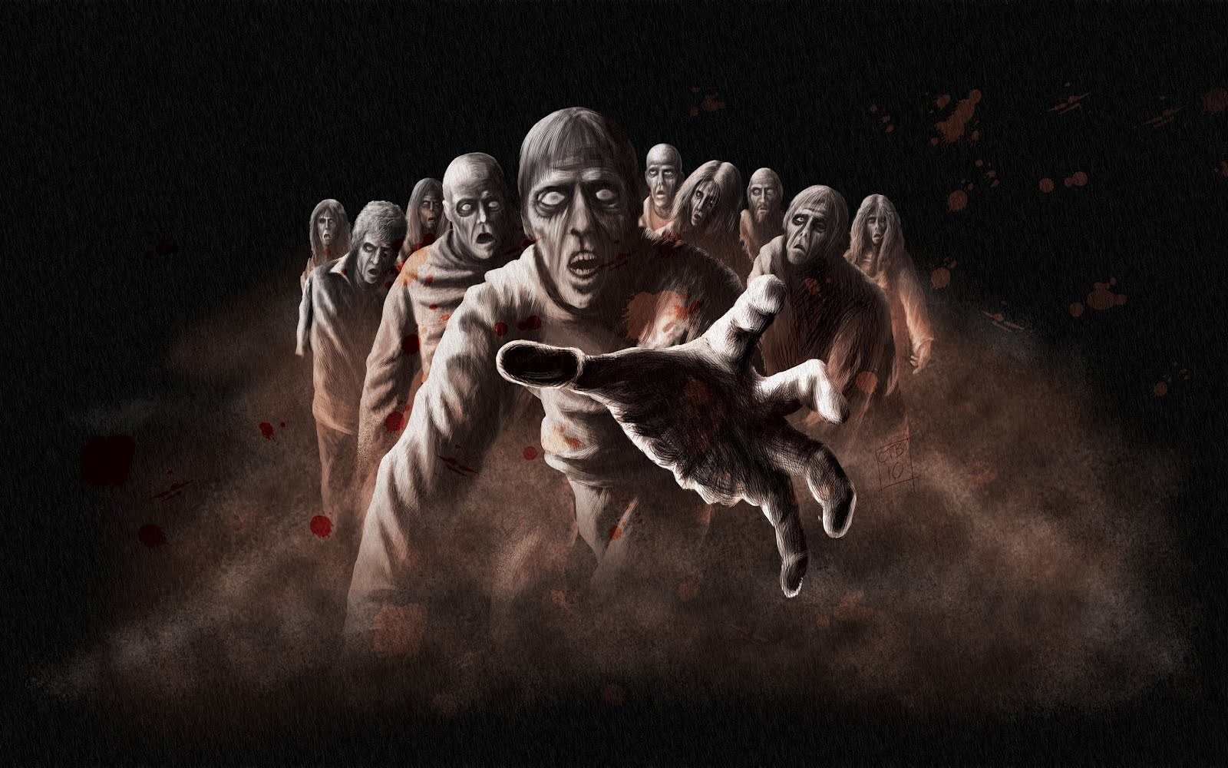

* 로고의 위치는 화면 상단의 1/3부분까지 차지한다.
* 전체적인 칼라는 황토색 글씨와 검은 바탕으로 한다.
* 로고에 담쟁이 넝쿨을 사용한다.
* 오른쪽 화면은 큰 횃불이 있고 그 화염이 바람에 흔들린다. 그 주변으로 빛에 비추어진 무서운 좀비들의 얼굴이 5초간 보여지다가 연기처럼 사라진다. 이 애니메이션이 계속해서 반복된다.
* 게임시작 전 메뉴에서 선택이 끝나면 하단에 START 버튼이 생긴다.
* START버튼을 누르면 횃불이 꺼지고 화면이 Fade out된다. Play화면으로 넘어간다.